Классный час на тему «Мы в ответе за тех, кого приручили»

- Какое настроение появляется у вас, когда вы слышите слово «танцы» ?
- А какие мысли возникнут у вас, если услышите словосочетание «Кошкины танцы» ?
- Какие картины увидите вы в своём воображении ?

- Перед вами репродукция картины Я.Стена «Кошкины танцы», 1679

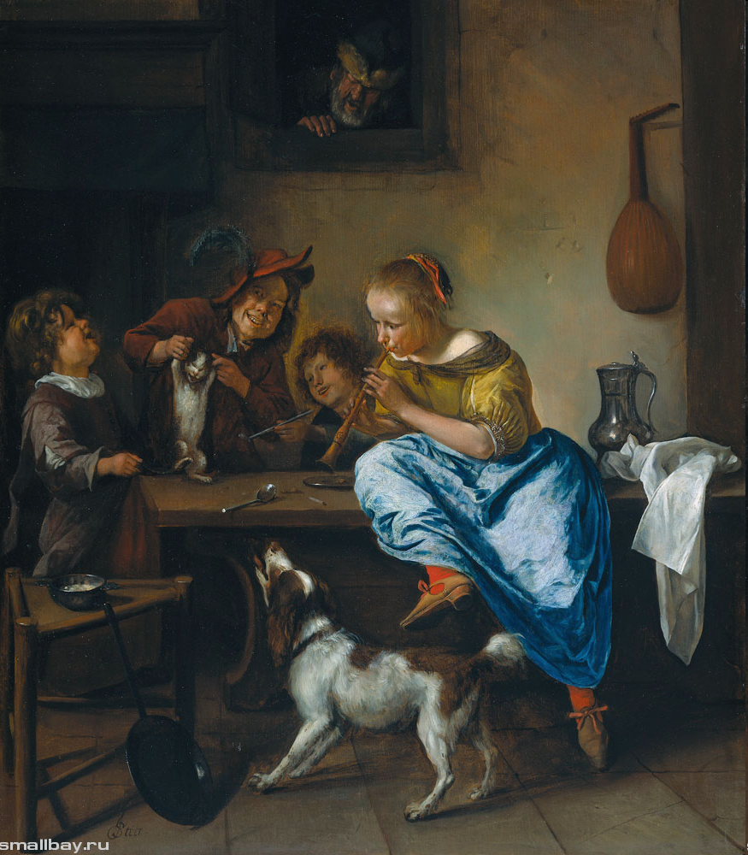

- Ян Стен - живописец Голландии 17 столетия и самый известный художник-жанрист бытовых сцен.
Каждая его картина, каждый сюжет - беззлобная ирония, обширная комедия нравов

Давайте попробуем оживить эту картину, услышать её звуки, почувствовать настроение всех участников этой ситуации. Для этого выберем своего героя и мысленно войдём в эту комнату.
Разделимся на группы: слуги (девушка с дудочкой и юноша, заставляющий кошку танцевать), дети, животные (собака, кошка), хозяин (тот, что в слуховом окне).
За 3-5 минут постараемся узнать о своём герое как можно больше и рассказать о нём:

- что было до этого эпизода?
- что делает мой герой и зачем?
- кому это кажется забавным, а для кого в этом мало веселья, почему?
- чем, по-вашему, закончится этот «спектакль»? Как вы это определили?

Любое художественное произведение, написанное музыкой, красками или словами, всегда рассказывает о людях, об их поступках, размышлениях, открытиях. Самые главные мысли, самые важные жизненные секреты передаются из поколения в поколение музыкальными, живописными и словесными образами..
- Сколько лет прошло с момента написания этой картины? (2013 – 1679 = …..)
- Более трёхсот лет эта картина Яна Стена заставляет нас волноваться, радоваться, спорить. Что вызывает волнение у нас, зрителей 21 века? О чём заставляет задуматься этот сюжет?
- Что хотел выразить художник? Какие жизненные уроки передал он нам из своего далёкого прошлого ?

А что бы вы сделали, чтобы повеселить малышей? Можно ли было обойтись без бедняжки-кошки? Как именно? (для этого люди придумали игрушки!!!)
А если представить, что в этом доме нет ни одной игрушки, ЧТО можно было заставить танцевать? (ложки, кувшин, сковороду, чашку)
- Как это сделать? (две минуты каждая группа готовит свой танец ложек, колокольчиков, погремушек и т.д.)
-А теперь давайте «нарисуем» новую живую картину, которую назовём,… (дети предлагают своё название новой картине, заменяя всего одно слово – «кошкины» на «игрушкины») .

Звучит музыка и картина оживает..

Итог классного часа (рефлексия)

- Понравилась ли вам наша необычная игра? Чем именно, что показалось самым интересным, неожиданным?
- Можно ли считать такую игру не только забавной, весёлой, но и полезной, серьёзной? Почему? (Игра, как и сказка, - ложь, выдумка, но в ней намёк, добрым молодцам урок!)

МЫ В ОТВЕТЕ ЗА ТЕХ, КОГО ПРИРУЧИЛИ!

